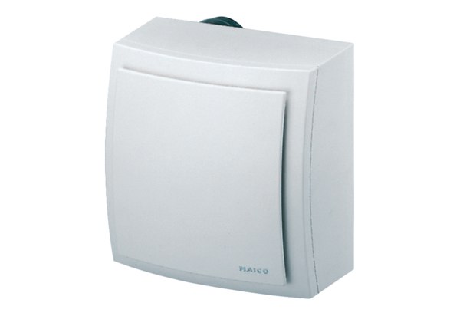Wentylator natynkowy ER-AP 100 HOpakowanie jednostkowe: 1 sztukaAsortyment: B
Numer artykułu: 0084.0174Producent: MAICO

